Финансовый управляющий Скрягина Алексея Викторовича Газизова Наталья Андреевна

163046, Архангельск, Воскресенская, д. 59, 2 этаж, эл. почта: gazizova.natalya@internet.ru

Дата: 8 сентября 2025 г. | Место составления: Архангельск
Решение об оценке имущества гражданина
Наименование арбитражного суда, в производстве которого находится дело о банкротстве | Арбитражный суд Алтайского края
Номер дела | А03-5576/2025 Е.Д. Смотрова
Дата принятия судебного акта о введении процедуры банкротства | 07.05.2025 г.
Дата назначения арбитражного управляющего | 07.05.2025 г.
Сведения об арбитражном управляющем
Наименование саморегулируемой организации арбитражных управляющих, членом которой является арбитражный управляющий | Союз "Саморегулируемая организация "Гильдия арбитражных управляющих"
Номер и дата регистрации в едином государственном реестре саморегулируемых организаций арбитражных управляющих | 001-5 от 19.12.2002
Наименование страховой организации, с которой заключен договор о страховании ответственности арбитражного управляющего | -
Номер договора страхования, дата его заключения и срок действия | -
Адрес для направления корреспонденции арбитражному управляющему | 163046, обл Архангельская, г Архангельск, ул Воскресенская, д 59, этаж 2
Сведения о должнике
Ф.И.О. | Скрягин Алексей Викторович
Дата рождения | 07.05.1985
Место рождения | с. Павловск Павловского р-на Алтайского края
ИНН | 226102209593
СНИЛС | 124-553-233 34
Место жительства | регистрация по месту жительства: 659328, Алтайский край, г Бийск, ул Василия Шадрина, д 58
В соответствии с п. 2 ст. 213.26 Федерального закона от 26.10.2002 № 127-ФЗ «О несостоятельности (банкротстве)» (далее – Закон о банкротстве) оценка имущества гражданина, которое включено в конкурсную массу в соответствии с настоящим Федеральным законом, проводится финансовым управляющим самостоятельно, о чем финансовым управляющим принимается решение в письменной форме. Проведенная оценка может быть оспорена гражданином, кредиторами, уполномоченным органом в деле о банкротстве гражданина.
Оценка рыночной стоимости имущества должника проводится в целях определения начальной цены продажи имущества в процедуре реализации имущества, для предоставления в деле о банкротстве гражданина в суд, гражданину, кредиторам, уполномоченным органам.
В соответствии со ст. 14 Федерального закона от 29.07.1998 № 135-ФЗ «Об оценочной деятельности в Российской Федерации» оценщик имеет право применять самостоятельно методы проведения оценки объекта оценки в соответствии со стандартами оценки. Основными подходами, используемыми при проведении оценки, являются сравнительный, доходный и затратный подходы. Финансовый управляющий считает целесообразным отказаться от применения затратного и доходного подхода по причине отсутствия у финансового управляющего обоснованной и надежной информации о будущих доходах и расходах, связанных с оцениваемыми объектами, а также в связи с наличием достаточного количества объектов-аналогов на рынке для расчета сравнительным подходом.
Сравнительный подход служит для оценки рыночной стоимости объекта исходя из методов оценки, основанных на получении стоимости объекта оценки путем сравнения оцениваемого объекта с объектами-аналогами которые были проданы или предложены в продажу.

На основании п. 2 ст. 213.26 Закона о банкротстве, финансовый управляющий принял решение о самостоятельном проведении оценки имущества, включенного в конкурсную массу должника, путем проведения сравнительного анализа рыночных цен на аналогичное по характеристикам имущество, с учетом технических характеристик и корректировки на текущее состояние имущества должника на момент проведения оценки.
При проведении оценки путем сравнительного анализа рыночных цен финансовый управляющий использовал данные о стоимости объектов-аналогов из объявлений, размещенных в открытых источниках в сети Интернет на специальных ресурсах по размещению объявлений о продаже, в том числе: авито, авто.ру.
В результате проведения сравнительного анализа среднерыночной стоимости объектов, имеющих схожие характеристики с учетом корректировки на текущее состояние имуществ должника, финансовым управляющим определена следующая стоимость имущества должника по состоянию на 8 сентября 2025 г.:
№ п/п | Наименование, характеристика объекта | Рыночная стоимость,руб.
1 | Автомобиль марки: МИЦУСИБИ ЛАНСЕР 1.6  Год выпуска: 2004  Государственный регистрационный знак: В784УН22  Идентификационный номер: JMBSRCS3A5U00B674  Тип ТС: Легковой седан  Шасси (рама) №: отсутствует  Кузов:  JMBSRCS3A5U00B674  Цвет кузова: серый  Разрешенная максимальная масса, кг: 1750  Масса без нагрузки, кг: 1300 | 225600
Итого: |  | 225600,00

При проведении оценки рыночной стоимости имущества должника финансовый управляющий руководствовался федеральными стандартами оценки и Федеральным законом от 29.07.1998 № 135-ФЗ «Об оценочной деятельности в Российской Федерации».

ОПИСАНИЕ ЛОТА 1:
Техническое состояние не проверялось финансовым управляющий

Лот 1:
Аналог 1, цена 283 000 рублей
https://www.avito.ru/ivanovo/avtomobili/mitsubishi_lancer_1.6_mt_2004_193_600_km_7566556156?context=H4sIAAAAAAAA_wE_AMD_YToyOntzOjEzOiJsb2NhbFByaW9yaXR5IjtiOjA7czoxOiJ4IjtzOjE2OiJteklhSDFrU2k5MEVnWVVwIjt9iEdn5j8AAAA

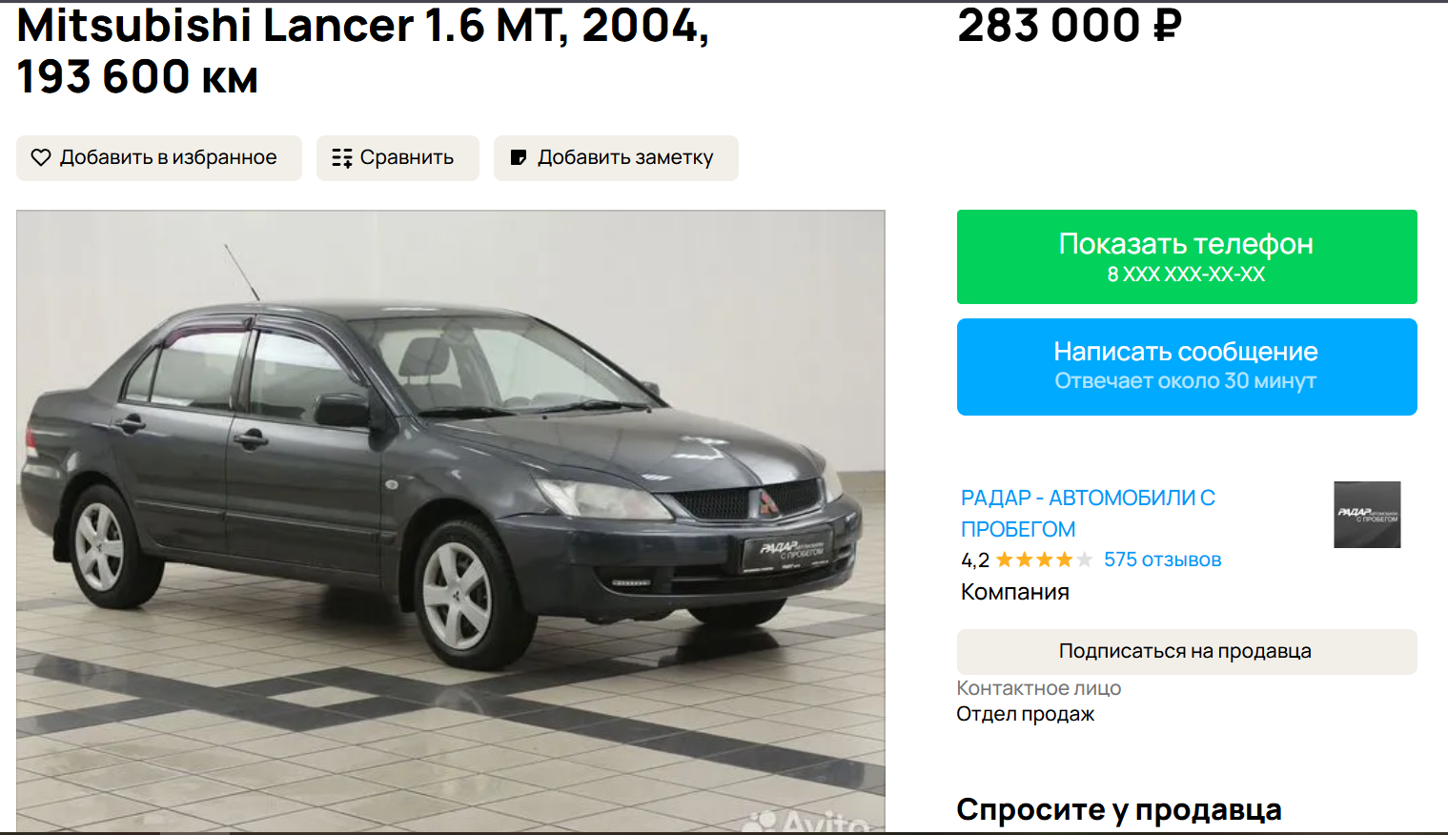

Аналог 2, цена 180 000 рублей
https://www.avito.ru/arhangelsk/avtomobili/mitsubishi_lancer_1.6_mt_2004_204_444_km_7549432584?context=H4sIAAAAAAAA_wE_AMD_YToyOntzOjEzOiJsb2NhbFByaW9yaXR5IjtiOjA7czoxOiJ4IjtzOjE2OiJteklhSDFrU2k5MEVnWVVwIjt9iEdn5j8AAAA
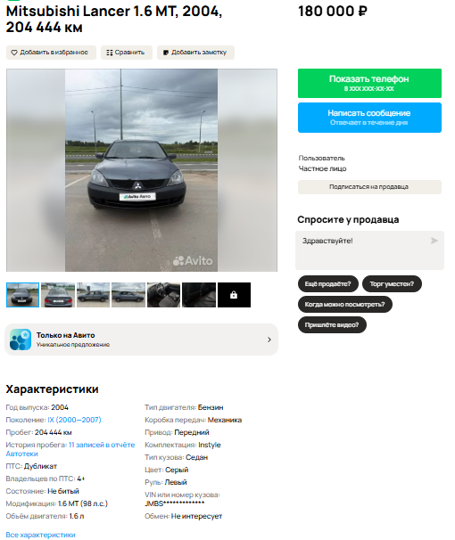

Аналог 3, цена 200 000 рублей
https://auto.ru/cars/used/sale/mitsubishi/lancer/1129078465-4a2fef4b/?itemFrom=searchline
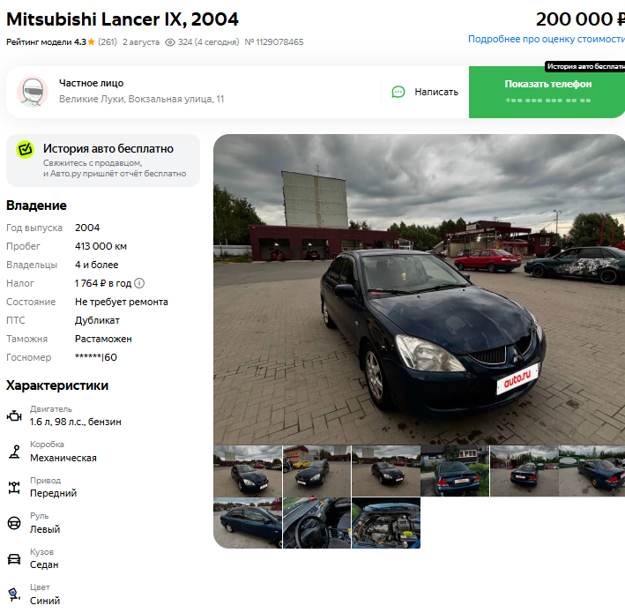

Аналог 4, цена 200 000 рублей
https://auto.ru/cars/used/sale/mitsubishi/lancer/1126716854-1522a6fd/?itemFrom=searchline
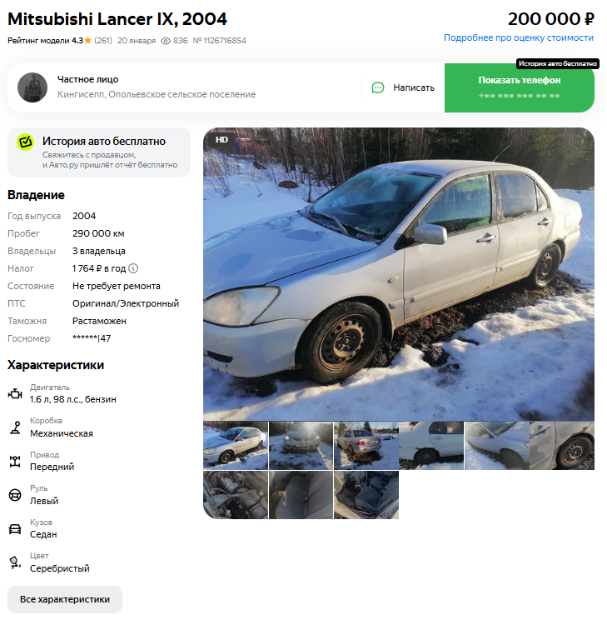
Аналог 5, цена 265 000 рублей
https://auto.ru/cars/used/sale/mitsubishi/lancer/1127790915-3be5cc36/?itemFrom=searchline
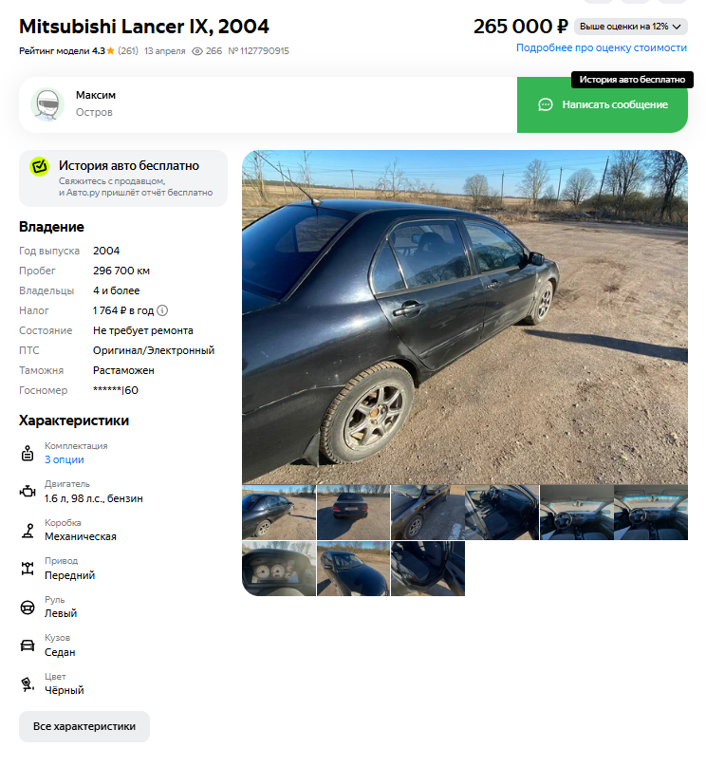

Таким образом, средняя цена на лот №1 автомобиль марки: МИЦУСИБИ ЛАНСЕР 1.6, год выпуска: 2004, рассчитывается по формуле:
(283000+180000+200000+200000+265000) = 225600 рублей

Итого, рыночная цена автомобиля лот №1 автомобиль МИЦУБИСИ ЛАНСЕР 1.6, Год выпуска: 2004 – 225 600 рублей

Фото автомобиля и документы:

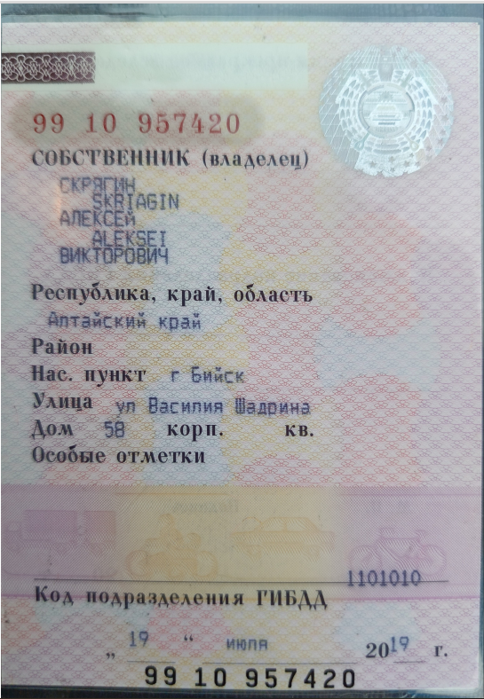

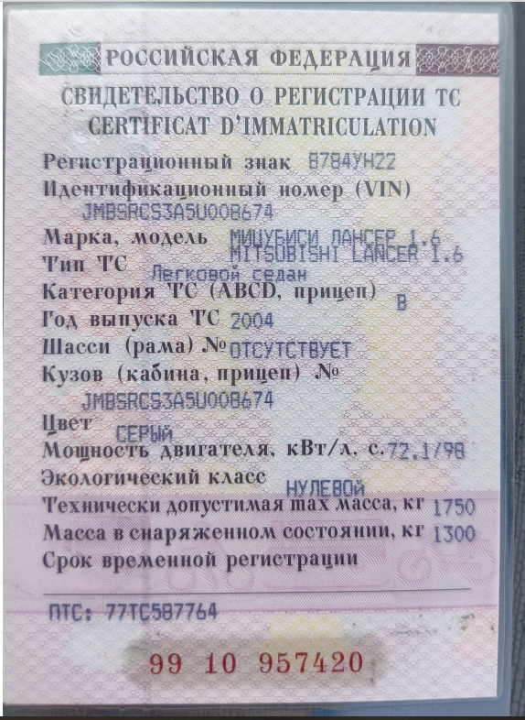

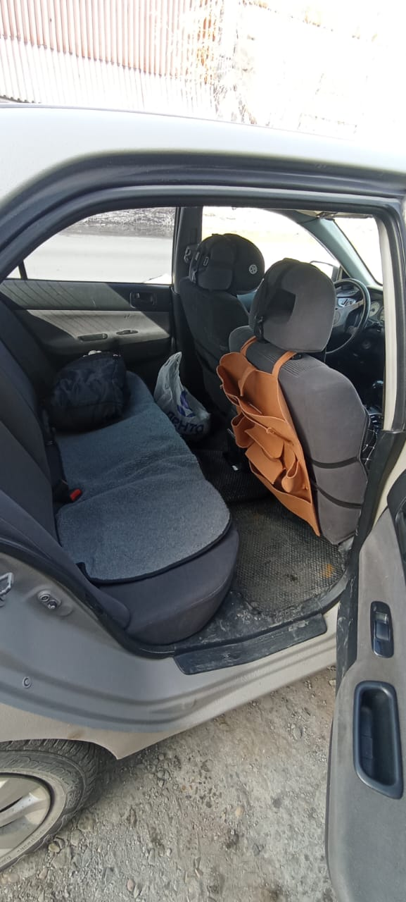
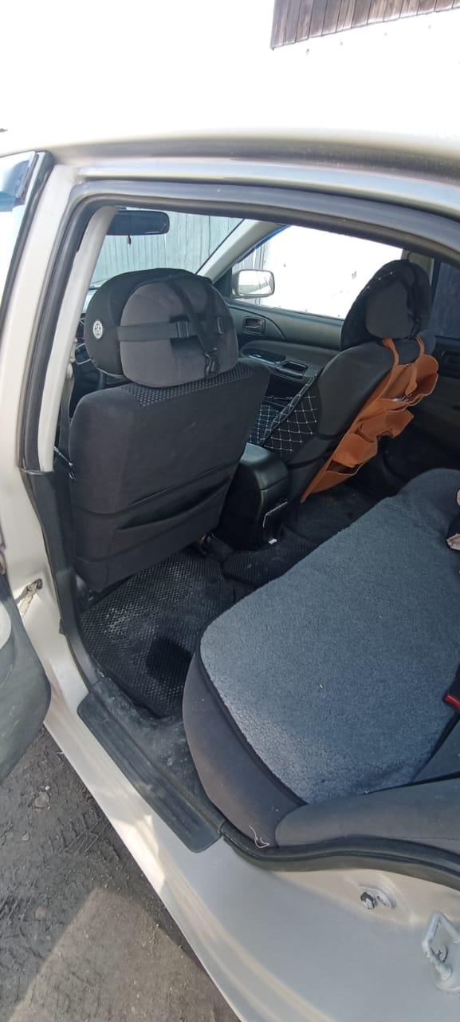
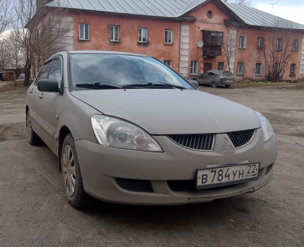

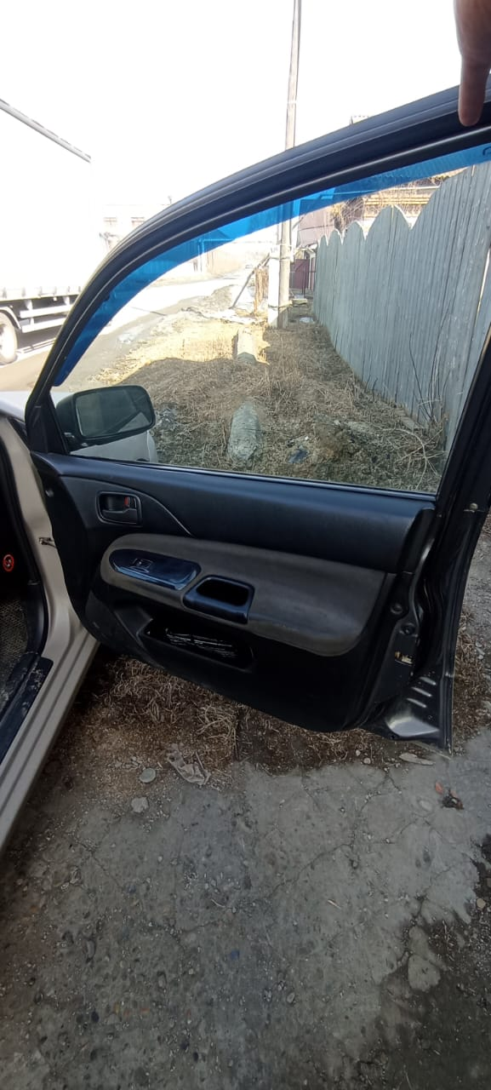
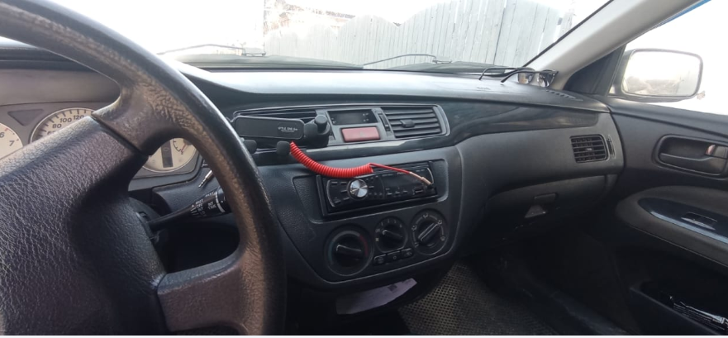

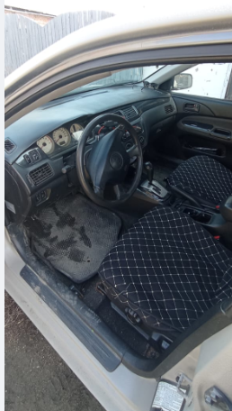

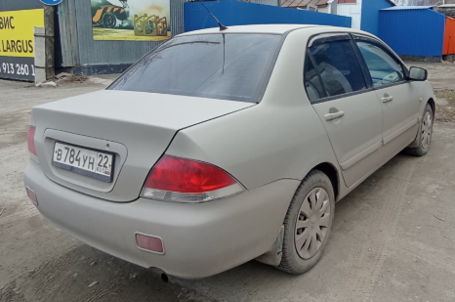

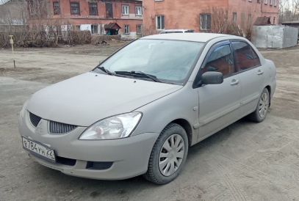

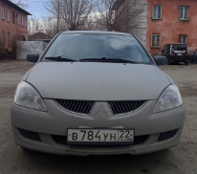

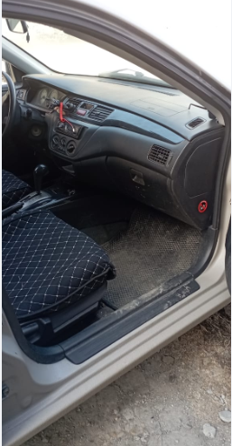

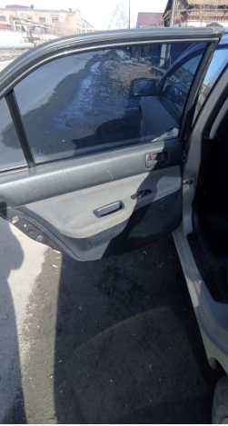

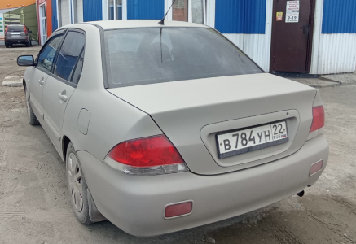

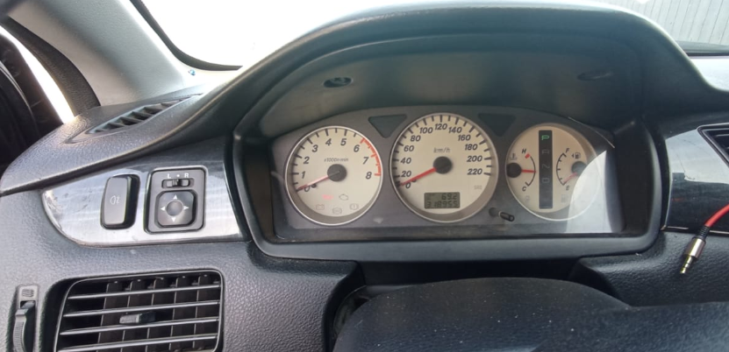

Финансовый управляющий  Скрягина Алексея Викторовича |  | Н.А. Газизова

